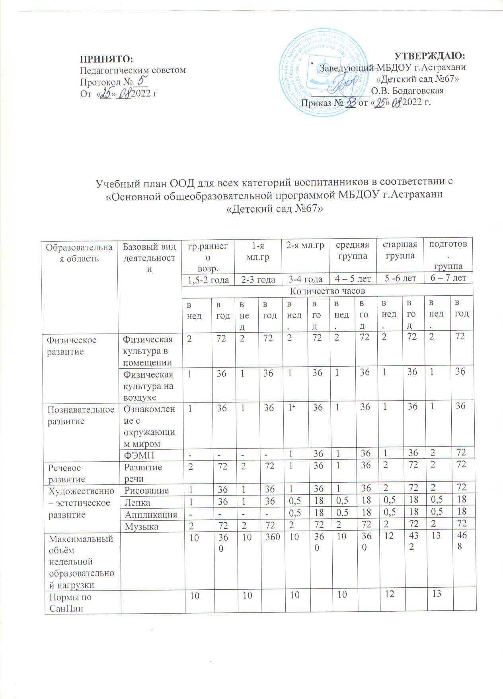

ПРИНЯТО: УТВЕРЖДАЮ:
Педагогическим советом Заведующий МБДОУ г.Астрахани
Протокол №_5__ «Детский сад №67»
От «_25_»_08__2022 г ____________О.В. Бодаговская
Приказ № _53_ от «25__» 08__2022 г.

Учебный план НОД для всех категорий воспитанников в соответствии с «Основной общеобразовательной программой МБДОУ г.Астрахани «Детский сад №67»

Образовательная область | Базовый вид деятельности | гр.раннего  возр. |  | 1-я  мл.гр |  |  | 2-я мл.гр |  | средняя группа |  | старшая группа |  | подготов.  группа
 |  | 1,5-2 года |  | 2-3 года |  |  | 3-4 года |  | 4 – 5 лет |  | 5 -6 лет |  | 6 – 7 лет
 |  | Количество часов
 |  | в  нед | в  год | в  нед | в  год |  | в  нед. | в  год | в  нед. | в  год | в  нед. | в  год | в  нед. | в  год
Физическое  развитие | Физическая культура в помещении | 2 | 72 | 2 | 72 |  | 2 | 72 | 2 | 72 | 2 | 72 | 2 | 72
 | Физическая культура на воздухе | 1 | 36 | 1 | 36 |  | 1 | 36 | 1 | 36 | 1 | 36 | 1 | 36
Познавательное развитие | Ознакомление с окружающим миром | 1 | 36 | 1 |  | 36 | 1 | 36 | 1 | 36 | 1 | 36 | 1 | 36
 | ФЭМП | - | - | - |  | - | 1 | 36 | 1 | 36 | 1 | 36 | 2 | 72
Речевое развитие | Развитие речи | 2 | 72 | 2 |  | 72 | 1 | 36 | 1 | 36 | 2 | 72 | 2 | 72
Художественно – эстетическое развитие | Рисование | 1 | 36 | 1 |  | 36 | 1 | 36 | 1 | 36 | 2 | 72 | 2 | 72
 | Лепка | 1 | 36 | 1 |  | 36 | 0,5 | 18 | 0,5 | 18 | 0,5 | 18 | 0,5 | 18
 | Аппликация | - | - | - |  | - | 0,5 | 18 | 0,5 | 18 | 0,5 | 18 | 0,5 | 18
 | Музыка | 2 | 72 | 2 |  | 72 | 2 | 72 | 2 | 72 | 2 | 72 | 2 | 72
Максимальный объём недельной образовательной нагрузки |  | 10 | 360 | 10 |  | 360 | 10 | 360 | 10 | 360 | 12 | 432 | 13 | 468
Нормы по СанПин |  | 10 |  | 10 |  |  | 10 |  | 10 |  | 12 |  | 13

